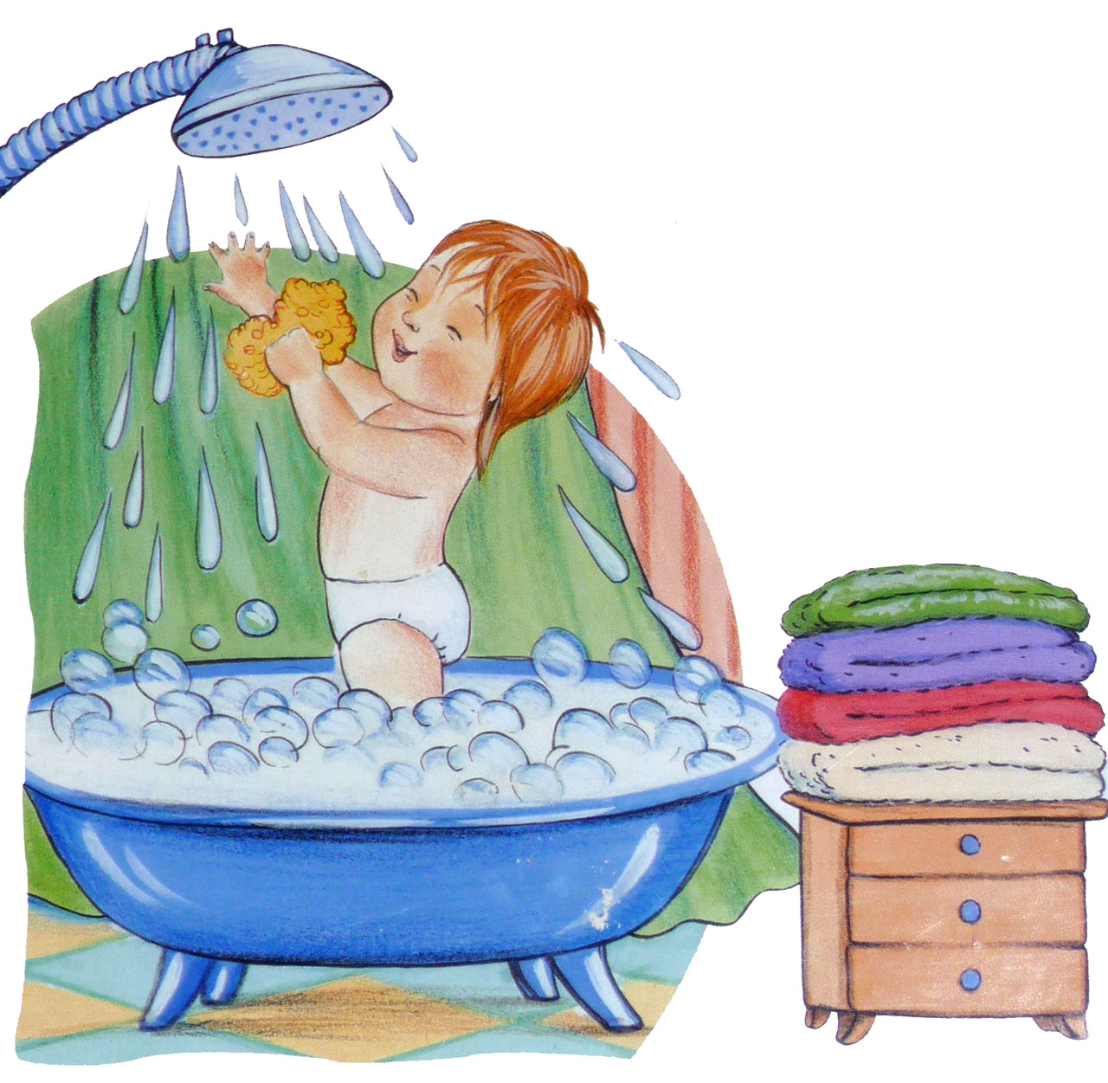

Водичка, водичка, умой моё личико,
Чтобы глазки блестели,
Чтобы щёчки краснели,
Чтобы смеялся роток,
Чтобы кусался зубок!!!

